|  |  |  |
| --- | --- | --- |
| C:\Users\ponder\AppData\Local\Microsoft\Windows\Temporary Internet Files\Content.Word\BDT-25th_anniversary_2017-Logo_411959-3_transparent.png | **Conferencia Mundial de Desarrollo de las Telecomunicaciones 2017 (CMDT-17)**  **Buenos Aires, Argentina, 9-20 de octubre de 2017** | C:\Users\murphy\Documents\WTDC17\bd_S_25Years_Horizontal-411959.jpg |
|  | |  |
| **SESIÓN PLENARIA** | | **Documento WTDC-17/49-S** |
|  | | **27 de septiembre de 2017** |
|  | | **Original: inglés** |
| Canadá | | |
| EMPODERAMIENTO DE LAS MUJERES POR MEDIO DE INTERNET | | |
|  | | |
|  | | |
| **Área prioritaria:** - Otras propuestas  **Resumen:**  El Programa de Economías Interconectadas del Centro Internacional de Investigación del Desarrollo de Canadá (IDRC) tiene por objeto contribuir a lograr mejores resultados en lo concerniente a las cuestiones de género sobre la base de la tecnología y los avances en tres esferas conexas:  1) la mejora de las políticas y de los derechos de las mujeres en línea;  2) la mejora de la gobernanza y la creación de oportunidades económicas que empoderen a la mujer mediante ensayos y el fomento de las innovaciones en el plano digital; y  3) la mejora del acceso a la tecnología y de las competencias necesarias para crear e innovar.  En este documento se presentan los proyectos que tienen lugar actualmente con el fin de contribuir a lograr mejores resultados en lo concerniente a las cuestiones de género sobre la base de la tecnología y el desarrollo.  **Resultados previstos:**  Alcanzar los ODS y propiciar el entendimiento de la manera en que la innovación en el plano digital puede fomentar oportunidades inclusivas en el plano económico y promover la democracia. | | |

CAN/49/1

ASUNTOS GENERALES

Empoderamiento de las mujeres por medio de Internet

Las tecnologías digitales, en particular Internet y la telefonía móvil, son primordiales para alcanzar los Objetivos de Desarrollo Sostenible en 2030. El Programa de Economías Interconectadas del Centro Internacional de Investigación del Desarrollo de Canadá ha promovido varios estudios para poner de manifiesto que, si se dan las condiciones adecuadas, las tecnologías digitales contribuyen a alcanzar los ODS promoviendo el desarrollo económico y la mejora de la gobernanza y de los resultados en materia de educación y salud.

Por otro lado, los efectos positivos de la innovación digital pueden verse contrarrestados fácilmente por el papel de la tecnología al amplificar las desigualdades económicas y sociales. Por ejemplo, las mujeres y las niñas en los países en desarrollo carecen con frecuencia de las competencias necesarias para utilizar herramientas digitales, así como de un nivel de acceso a las mismas en pie de igualdad. Ello no solamente contribuye a agravar las disparidades significativas en materia de salarios, sino que dificulta a las mujeres el aprovechamiento de las oportunidades de empleo que ofrece el siglo XXI, habida cuenta de que cada vez surgen más puestos de trabajo en línea. Cabe considerar asimismo el problema más acuciante de que las mujeres que adquieren competencias y disponen de acceso en línea deben hacer frente con frecuencia a un intenso acoso, siendo el objetivo de personas malintencionadas que buscan la vergüenza, la burla y la marginación de la mujer en línea. Las disparidades en el plano digital se ven agravadas por la baja representación de la mujer en esferas como la informática y la ingeniería, esenciales para las nuevas tecnologías. ***Velar por la participación de la mujer en esas esferas conlleva llevar a cabo innovaciones tecnológicas a tenor de sus necesidades, por ejemplo para combatir los casos de agravios o acoso, proporcionar información sobre mejores servicios sanitarios, o fomentar el trabajo flexible.***

El objetivo del Programa NE es lograr una comprensión más cabal sobre la medida en que la innovación en los países en desarrollo, así como en los de ingresos de nivel medio, puede contribuir al fomentar las oportunidades de inclusión económica y la democracia. El programa también tiene el objetivo de mejorar la gobernanza del ciberespacio, facilitando la conexión en línea de los habitantes del Sur global y sus oportunidades en el plano económico, y ensayando y promoviendo las innovaciones digitales para fomentar la iniciativa empresarial, la enseñanza y la democracia.

El programa persigue asimismo contribuir a lograr mejores resultados en lo concerniente a las cuestiones de género sobre la base de la tecnología y los avances en tres esferas conexas:

1) la mejora de las políticas y de los derechos de las mujeres en línea;

2) la mejora de la gobernanza y la creación de oportunidades económicas que empoderen a la mujer mediante ensayos y el fomento de las innovaciones en el plano digital; y

3) la mejora del acceso a la tecnología y de las competencias necesarias para crear e innovar.

En este documento se describen los proyectos que tienen lugar actualmente para respaldar estos esfuerzos, habida cuenta de los nuevos proyectos previstos para facilitar el ODS 5 a través de Internet.

Mejora de las políticas y de los derechos de las mujeres en línea

Prospera Digital: Inclusión en el plano financiero de mujeres con bajos ingresos en México

− México

− Abril de 2017 a octubre de 2018

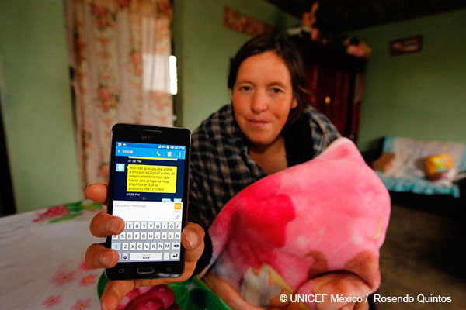

Prospera Digital tiene como objetivo mejorar la forma en que los beneficiarios del programa de transferencias monetarias condicionadas de México (Prospera) utilizan los servicios financieros gubernamentales y acceden a los mismos a través de las tecnologías digitales. DIRSI llevó a cabo una investigación preliminar en relación con los programas de inclusión financiera digital existentes y las necesidades de servicios financieros de los beneficiarios de Prospera. En el marco del programa se desarrolla un programa piloto a lo largo de 2017, y DIRSI permitirá supervisar los resultados de las intervenciones. Sobre la base de estudios preliminares, se prevé que Prospera Digital empodere a las mujeres de bajos ingresos ofreciéndoles un mayor control de los gastos familiares.

[Microtrabajo y redes virtuales de producción en el África Subsahariana y el Sudeste Asiático](https://www.oii.ox.ac.uk/research/projects/microwork-and-virtual-production-networks/)

− África Subsahariana y Sudeste Asiático

− Marzo de 2014 a marzo de 2017

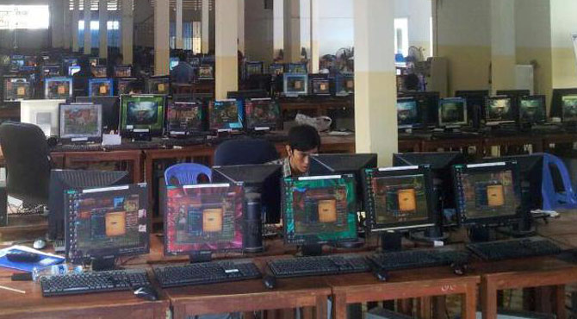

El Instituto Oxford sobre Internet y la Universidad de Pretoria realizan varios estudios sobre mercados laborales virtuales en el África Subsahariana y en el Sudeste Asiático. En esos estudios se aborda la organización y la estructura de la producción de los servicios digitales, y en qué medida ello podría repercutir, de forma negativa o positiva, en los trabajadores de los países en desarrollo y de ingresos medios. De los resultados iniciales se desprende que numerosos trabajadores virtuales están sujetos a condiciones de trabajo deficientes, en particular las mujeres. Por ejemplo, un transcriptor filipino puso de manifiesto las dificultades que tuvo para que se le pagara, si bien no pudo hacer nada al respecto debido a las políticas de la plataforma de trabajo en línea.

[Lucha contra la desigualdad en línea: promoción del desarrollo inclusivo en las plataformas digitales](http://www.itforchange.net/from-openness-to-inclusion)

− Abril de 2017 a abril de 2018

A raíz de la expansión de plataformas digitales como Facebook, Amazon, Uber, AirBnB y Twitter, es necesario comprender los aspectos socioeconómicos y de género asociados a estos nuevos motores económicos, y determinar en qué medida influyen en el trabajo, la enseñanza, la comunicación y el grado de compromiso, así como su incidencia en el grado de inclusión, equidad y poder en el Sur global. De los resultados de un estudio sobre plataformas de contratación en línea en América Latina se desprende que la representación de las mujeres a nivel internacional es insuficiente, al tener lugar con arreglo a un factor de dos a uno, y que las ofertas que realizan son, por lo general, inferiores a las de los hombres. IT for Change en Bangalore está elaborando varios estudios para comprender los diversos aspectos relativos a las brechas en materia de política y formular principios que propicien una gobernanza más equitativa e inclusiva en el Sur global con respecto a las plataformas en línea.

[Datos de contribuciones colectivas para combatir conductas sociales inadecuadas: desarrollo de HarassMap](https://www.idrc.ca/en/project/crowdsourcing-data-fight-social-misconduct-scaling-harassmap)

− Oriente Medio

− Febrero de 2016 a febrero de 2018

[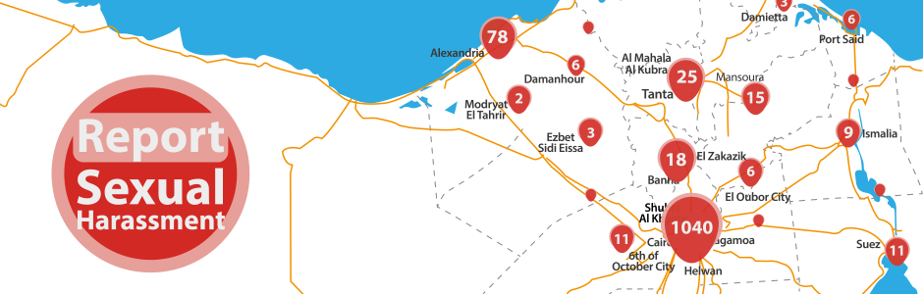](https://www.google.ca/url?sa=i&rct=j&q=&esrc=s&source=images&cd=&cad=rja&uact=8&ved=0ahUKEwjfvoe-iofVAhWp34MKHbELCW8QjRwIBw&url=https://www.ushahidi.com/blog/2015/03/11/harassmaps-research-effectiveness-of-crowdsourced-data&psig=AFQjCNHkJE_LSnxSwPkLqsAoWHWW9ylvYQ&ust=1500063500752067)

HarassMap permite combatir el acoso sexual en Egipto mediante el seguimiento de casos de acoso y la utilización de datos para contribuir a formular políticas basadas en evidencias. La labor innovadora de HarassMap ayudó a aumentar la concienciación sobre el acoso en El Cairo, a raíz de lo cual la Universidad de El Cairo pasó a ser la primera universidad pública en Oriente Medio que contó con una política destinada a hacer frente al acoso sexual. Se está ampliando el alcance de Harassmap para que abarque otras universidades de Egipto, y otros países; su modelo también se está reproduciendo en otros lugares en Egipto con objeto de contribuir a hacer frente a la corrupción.

Mejora de la gobernanza y de las oportunidades económicas para empoderar a las mujeres mediante actividades de prueba y desarrollo de las innovaciones digitales

Redes de información e inclusión en América Latina: fomento de la confianza en el trabajo digital en América Latina

− América Latina

− Enero de 2014 a agosto de 2016

Varios investigadores del Instituto de Estudios Peruanos examinaron las oportunidades económicas asociadas a la proliferación de mercados laborales en línea. De los resultados de investigación se desprende que las plataformas digitales de trabajo mejoran sustancialmente las oportunidades laborales de mujeres y jóvenes en América Latina, si bien se ponen de manifiesto asimismo dificultades en materia de discriminación geográfica por parte de empleadores que prefieren contratar a nivel nacional por no poder verificar la información sobre la calidad de los solicitantes de trabajo que no pertenecen al contexto local. Habida cuenta de ello, los investigadores colaboraron con Nubelo, la mayor plataforma de trabajo en línea para empleadores y trabajadores de habla hispana, a fin de validar competencias y, a su vez, mejorar las perspectivas laborales.

Comparación de las repercusiones de los microcréditos, la telefonía móvil y la capacitación empresarial en microempresas dirigidas por mujeres en la India

− India

− Marzo de 2014 a marzo de 2016

Las microempresas son la forma más habitual de establecer un negocio en el Sur global. Según datos recientes de National Sample Survey Organization (2012), la India cuenta actualmente con alrededor de 1 500 millones de microempresas, muchas de las cuales dirigidas por mujeres o constituidas en hogares. Los resultados de varios estudios promovidos por el CIID sobre microempresarias en Mumbai y Chennai ponen de manifiesto el vínculo que existe entre desarrollo económico y adopción de la telefonía móvil. La utilización de las comunicaciones móviles permite a muchas de esas microempresas dirigidas por mujeres aumentar sus ingresos y contratar a nuevas trabajadores. También se pone de manifiesto que las microempresarias exitosas cuentan con mayores niveles de eficiencia propia, respeto social y poder familiar. No obstante, no se dispone de información suficiente sobre la forma idónea de conjugar la utilización de teléfonos móviles con otras herramientas empresariales habituales, en particular los microcréditos y la capacitación. En el marco de este proyecto se evalúa la incidencia de los microcréditos, la capacitación empresarial y la telefonía móvil en el desarrollo económico de las microempresas y el avance social de las mujeres que las dirigen. El objetivo de este estudio es asimismo determinar la eficacia de las intervenciones, ya sea individualmente o como medio complementario para fomentar la participación de las microempresarias en las economías en desarrollo.

Establecimiento de una red de datos abiertos en África

− África

− Diciembre de 2016 a diciembre de 2017

La Red de Datos Abiertos para el Desarrollo (OD4D) tiene como objetivo catalizar un ecosistema más eficaz, viable y multipartito en África por medio del establecimiento de una Red de Datos Abiertos en África (AODN) que sirva como centro de conocimiento. En el marco de este proyecto, la Iniciativa para el Análisis del Desarrollo Local (LDRI) en Kenia acogerá el centro de AODN con el fin de promover los datos abiertos en África, ampliar la concienciación sobre la red y hacer hincapié en cuestiones de género mediante datos abiertos. De un lado, la cuestión más difícil de abordar con respecto a los datos abiertos es la falta de datos desagregados relativos a las mujeres. De otro lado, es necesario entender en qué medida las mujeres, que son minoría en la comunidad de datos abiertos, aplican, comprenden y determinan las políticas de datos abiertos y las innovaciones basadas en datos. Este proyecto se centrará en facilitar una comprensión más cabal de estas cuestiones y en apoyar a las mujeres africanas que lideran el ecosistema de datos abiertos.

Mejora del acceso a la tecnología y de las competencias necesarias para crear e innovar

Entender el acceso y las aplicaciones en el plano digital en el Sur global

− Noviembre de 2016 a Agosto de 2019

Las políticas públicas, basadas en información oportuna y precisa, contribuyen a lograr una infraestructura de Internet asequible e inclusiva. A fin de garantizar una distribución más equitativa de los beneficios de la banda ancha, esas políticas deben tener en cuenta las necesidades y los patrones de utilización de las poblaciones marginadas, en particular las mujeres y las niñas. Lamentablemente, en la mayoría de los países en desarrollo no se dispone actualmente de esa información oportuna y precisa. Este proyecto es implementado por Research ICT Africa, una red establecida en Sudáfrica con objeto de elaborar estudios sobre tecnologías, políticas y reglamentación en el ámbito de la información y la comunicación. En colaboración con LirneAsia y el Instituto de Estudios Peruanos, Research ICT Africa recaba datos representativos a nivel nacional mediante encuestas realizadas en hogares y a particulares en catorce países de África, Asia y América Latina. Estos datos servirán para proporcionar información sobre utilización de Internet y acceso a la misma, así como sobre las dificultades a las que deben hacer frente los usuarios, en particular las comunidades marginadas, incluidas las mujeres, promover cambios en las políticas basadas en evidencias dando a conocer actividades de investigación a nivel estratégico, y fortalecer la capacidad de los líderes mundiales en las actividades de investigación en Sur global, permitiéndoles llevar a cabo rigurosos análisis en el ámbito político.

Preparación de las mujeres y las niñas haitianas para los empleos digitales

− Haití

− Diciembre de 2016 a junio de 2019

Este proyecto tiene como objetivo establecer las condiciones propicias para que las jóvenes haitianas encuentren trabajo en la economía digital. Sobre la base de varios estudios en los que se pone de manifiesto que el trabajo en línea puede mejorar la sensación de empoderamiento de la mujer, en el marco del proyecto se formulan, gestionan y evalúan cursos en línea adaptados a nivel local para mejorar las competencias técnicas de las jóvenes haitianas; también se constituyen diversas plataformas para adaptar las competencias de las jóvenes a las que precisan las empresas en la economía digital, en particular las dirigidas por la diáspora haitiana, y se perfeccionan las competencias de los ingenieros de telecomunicaciones en Haití. Por otro lado, se desplegarán esfuerzos para que el proyecto atraiga más inversiones en la infraestructura de telecomunicaciones de Haití. Habida cuenta de ello, se contará con un conjunto de cursos, profesores capacitados y estrategias de negocios para velar por la capacitación del mayor número de personas posibles con objeto de que logren un empleo en la economía digital.

Mejora de las perspectivas de los medios de subsistencia basados en tecnologías digitales de comunidades marginadas en Egipto

− Egipto

− Diciembre de 2016 a junio de 2019

Este proyecto tiene como objetivo ofrecer una comprensión más cabal acerca de las condiciones propicias para que los jóvenes egipcios y las mujeres de comunidades marginadas mejoren sus medios de subsistencia en la economía digital y se subsanen las deficiencias en materia de competencias y práctica organizacional en este sector. La labor se apoya en personas y organizaciones que estén en medida de facilitar los cambios necesarios para que las mujeres y los jóvenes puedan aprovechar las oportunidades que brindan los nuevos instrumentos digitales. El proyecto establecerá las condiciones idóneas para que los jóvenes egipcios, principalmente las mujeres, aprovechen las oportunidades empresariales y de empleo que ofrece la economía digital.

Hacia una economía en red en Myanmar

− Febrero de 2015 a diciembre de 2018

En el marco del proyecto se realizó en 2015 una encuesta de referencia representativa a nivel nacional con respecto a las necesidades y la utilización de las TIC en Myanmar. Más de 80 miembros parlamentarios permanentes del Hluttaw regional de Yangon participaron en un curso de dos días de duración sobre cibergobierno, incluidos participantes de La Liga Nacional para la Democracia (NLD) y del Partido Militar y de Solidaridad y Desarrollo de la Unión (USDP). El proyecto de investigación colaboró con el programa *Connected Women* de la Asociación GSM para examinar los aspectos de género relativos a la utilización y la propiedad de las TIC en Yangon y Pantanaw. Los datos de muestra recopilados corresponden al 97% de los hogares (8 138 hogares) y al 96,3% de la población de 15 a 65 años de edad, excluidas las áreas de elevado riesgo de seguridad.

Innovaciones en el plano del aprendizaje digital para refugiados sirios y comunidades de acogida

− Jordania y Líbano

− Julio de 2016 a diciembre de 2018

Desde que comenzó el conflicto civil sirio, gran parte de la enseñanza impartida a las comunidades de refugiados han recaído en Jordania y en el Líbano. Según varias estimaciones, alrededor de 714 000 niños sirios desplazados en la región, en particular niñas, no asisten a la escuela, y casi la mitad de ellos se encuentran en Jordania y en el Líbano. La Asociación Internacional Educativa y la Universidad de Birzeit colaboran para mejorar la calidad y la accesibilidad de las actividades de aprendizaje destinadas a niños refugiados y a comunidades de acogida sobre la base de dos modelos complementarios: los equipos 'CodeMaker' con computadoras Raspberry Pi y los objetos de aprendizaje empíricos, o 'xLOB'. Las computadoras Raspberry Pi son ordenadores de bajo costo del tamaño de una tarjeta de crédito, mientras que la tecnología xLOB incorpora elementos de aprendizaje aplicado e interactivo, diseño y competencias vitales a sistemas educativos estructurados existentes. El proyecto tiene como objetivo ofrecer un modelo educativo eficaz y de bajo costo que fortalezca la capacidad de los profesores, administradores y consejeros. También persigue proporcionar orientaciones profesionales para alentar a las niñas a desarrollar competencias en el ámbito digital. El proyecto ampliará nuestra comprensión de la relevancia y la eficacia de las actividades de innovación relativas al aprendizaje digital en situaciones normales o de emergencia, y a su vez, servirá para proporcionar información a las entidades encargadas de la formulación de políticas educativas en los planos nacional y subnacional.

Formulación de estrategias y estudios

Análisis de las cuestiones de género en el marco de la sociedad de la información: constitución de una red de estudios sobre cuestiones de género e inclusión en el desarrollo digital en el Sur global

− Noviembre de 2016 a noviembre de 2017

La realización de estudios sobre cuestiones de género y tecnologías digitales sigue siendo un reto. Las dificultades asociadas a las cuestiones de género en materia de utilización y control de las tecnologías de la información, y acceso a las mismas, son endémicas en muchas sociedades y se ven agravadas por la existencia de instituciones económicas y educativas que excluyen a las mujeres y a las niñas de los ámbitos científico y tecnológico. Existe una amplia variedad de enfoques para abordar las cuestiones de género en la esfera de la información y las comunicaciones, si bien actualmente siguen existiendo dificultades para hacerlo en el marco de proyectos de investigación. Los avances registrados en el plano digital contribuyen a superar dichas dificultades.

Este proyecto de investigación se realiza en el marco de la Asociación para el Progreso de las Comunicaciones, una red internacional cuyo objetivo es empoderar a personas y organizaciones facilitando un acceso sencillo y asequible a Internet de forma libre y abierta, con objeto de mejorar su vida. El proyecto tiene como objetivo sentar las bases de una red de investigación sobre cuestiones de género e inclusión en el desarrollo digital en el Sur global, con el fin de mejorar las labores de análisis político y hacer hincapié en el estudio de estas cuestiones. El proyecto proporcionará una visión general de las principales dificultades, tendencias e iniciativas en materia de género, incluidas las cuestiones conexas, con respecto a las tecnologías digitales de comunicación, haciendo hincapié en la gobernanza, la iniciativa empresarial y la enseñanza; por otro lado, se identificarán deficiencias relativas a las actuales iniciativas, en particular en materia de investigación; se evaluarán los factores que determinan al éxito y los retos fundamentales en las redes de investigación, en particular las que tratan sobre cuestiones de género, sexualidad e inclusión en el amplio ámbito de las tecnologías de la información y la comunicación.

\_\_\_\_\_\_\_\_\_\_\_\_\_\_